**TECNOLÓGICO NACIONAL DE MÉXICO**

**INSTITUTO TECNOLÓGICO DE CHIHUAHUA II**



**DEPARTAMENTO DE SISTEMAS Y COMPUTACIÓN**

**Ing. Sistemas computacionales**

**Programación orientada a objetos**

**TAREA 1# “Texto a formatear Ariane V”**

NÚMERO DE EVALUACIÓN PARCIAL 1

NOMBRE DEL ALUMNO: Erick Daniel Avila Avila

NO DE CONTROL: 22550346

**TEXTO 1** http://www.around.com/ariane.html

Copyright 1996 James Gleick

Publicado por primera vez en la revista New York Times el 1 de diciembre de 1996

UN ERROR Y UN ACCIDENTE

A veces, un error es más que una molestia

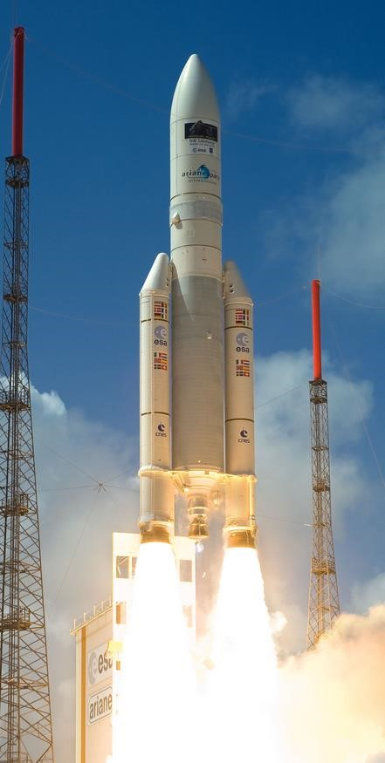

***Ariane 5***

La agencia europea tardo 10 años y 7 mil millones en producir arine 5, un cohete gigante capaz de poner en órbita un par de satélites de tres toneladas con cada lanzamiento y con la intención de darle supremacía a Europa en el negocio espacial comercial.

Todo lo que hizo falta para que ese cohete explotara a menos de un minuto de su viaje inaugural el pasado mes de junio, esparciendo ardientes escombros por los manglares de la Guayana Francesa, fue un pequeño programa informático que intentaba meter un número de 64 bits en un espacio de 16 bits.

Un error, un fallo. De todas las líneas de código descuidadas registradas en los anales de la informática, ésta puede ser la más devastadoramente eficaz. De las entrevistas con expertos en cohetes y de un análisis preparado para la agencia espacial se desprende un camino claro desde un error aritmético hasta la destrucción total.

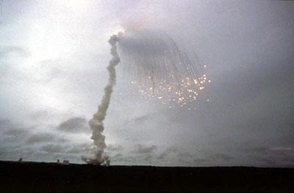

*Secuencia de fragmentos del fallido lanzamiento del Ariane 501*

Para reproducir la cinta hacia atrás:

39 segundos después del lanzamiento, cuando el cohete alcanzó una altitud de dos millas y media, un mecanismo de autodestrucción acabó con el Ariane 5, junto con su carga útil de cuatro satélites científicos caros y sin seguro. La autodestrucción se desencadenó automáticamente porque las fuerzas aerodinámicas estaban arrancando los propulsores del cohete.

Esta desintegración había comenzado un instante antes, cuando la nave espacial se desvió de su rumbo bajo la presión de las tres poderosas toberas en sus propulsores y motor principal. El cohete estaba haciendo una corrección de rumbo abrupta que no era necesaria, compensando un giro equivocado que no había tenido lugar.

La dirección estaba controlada por la computadora de a bordo, que pensó erróneamente que el cohete necesitaba un cambio de rumbo debido a los números provenientes del sistema de guía inercial. Ese dispositivo usa giroscopios y acelerómetros para rastrear el movimiento. Los números parecían datos de vuelo, datos de vuelo extraños e imposibles, pero en realidad eran un mensaje de error de diagnóstico. De hecho, el sistema de guía se había apagado.

Este cierre ocurrió 36,7 segundos después del lanzamiento, cuando la propia computadora del sistema de guía trató de convertir un dato, la velocidad lateral del cohete, de un formato de 64 bits a un formato de 64 bits.

formato de 16 bits. El número era demasiado grande y se produjo un error de desbordamiento. Cuando el sistema de guía se apagó, pasó el control a una unidad redundante idéntica, que estaba allí para brindar respaldo en caso de tal falla. Pero la segunda unidad había fallado de forma idéntica unos milisegundos antes. ¿Y por qué no? Estaba ejecutando el mismo software.

Este error pertenece a una especie que existe desde que los primeros programadores de computadoras se dieron cuenta de que podían almacenar números como secuencias de bits, átomos de datos, unos y ceros: 1001010001101001. . . . Un error como este podría bloquear una hoja de cálculo o un procesador de textos en un mal día. Normalmente, sin embargo, cuando un programa convierte datos de un formulario a otro, las conversiones están protegidas por líneas adicionales de código que buscan errores y se recuperan correctamente. De hecho, muchas de las conversiones de datos en la programación del sistema de guía incluían dicha protección.

Pero en este caso, los programadores habían decidido que esta cifra de velocidad en particular nunca sería lo suficientemente grande como para causar problemas. Después de todo, nunca lo había sido antes. Desafortunadamente, el Ariane 5 era un cohete más rápido que el Ariane 4. Un absurdo adicional: el cálculo que contenía el error, que apagó el sistema de guía, que confundió la computadora de a bordo, lo que obligó al cohete a desviarse del rumbo, en realidad no sirvió para nada una vez que el cohete estaba en el aire. Su única función era alinear el sistema antes del lanzamiento. Así que debería haber sido apagado. Pero los ingenieros eligieron hace mucho tiempo, en una versión anterior del Ariane, dejar esta función activa durante los primeros 40 segundos de vuelo, una "característica especial" destinada a facilitar el reinicio del sistema en caso de una breve espera. La cuenta regresiva.

Los europeos esperan lanzar un nuevo Ariane 5 la próxima primavera, esta vez con un "arquitecto de software" recientemente designado que supervisará un proceso de simulación terrestre más intensivo y, esperan, realista. La simulación es la gran esperanza de los depuradores de software en todas partes, aunque nunca puede anticipar todas las características de la vida real. "Detalles muy pequeños pueden tener consecuencias terribles", dice Jacques Durand, director del proyecto en París. "Eso no es sorprendente, especialmente en un sistema de software complejo como este".

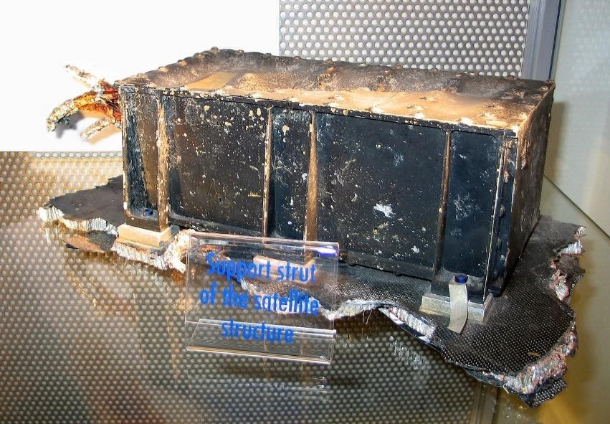

*Puntal de soporte recuperado de la estructura del satelite*

En estos días, tenemos sistemas de software complejos en todas partes. Los tenemos en nuestros lavavajillas y en nuestros relojes de pulsera, aunque no son tan críticos para la misión. Tenemos computadoras en nuestros autos, de 15 a 50 microprocesadores, dependiendo de cómo se cuente: en el motor, la transmisión, las suspensiones, la dirección, los frenos y todos los demás subsistemas principales. Cada uno ejecuta su propio software, probado exhaustivamente, simulado y depurado, sin duda.

Bill Powers, vicepresidente de investigación de Ford, dice que el poder de cómputo de los automóviles se dedica cada vez más no solo al control real, sino también al diagnóstico y la planificación de contingencias: "¿Debería abortar la misión y, si aborto, adónde iría?" él dice. "También tenemos lo que se llama una estrategia de limp-home". Es decir, en el peor de los casos, se supone que el automóvil se comporta más o menos normalmente, como un automóvil de la era anterior a la computadora, en lugar de, digamos, encargarse de virar bruscamente hacia el árbol más cercano.

Los investigadores europeos optaron por no culpar a ningún contratista o departamento en particular. "Se tomó una decisión", escribieron. "No se analizó ni se comprendió por completo". Y "no se dieron cuenta de las posibles implicaciones de permitir que continuara funcionando durante el vuelo". No intentaron calcular cuánto tiempo o dinero se ahorró al omitir el código estándar de protección contra errores.

"La junta desea señalar", agregaron, con la magnífica suavidad de muchos informes oficiales de accidentes, "que el software es la expresión de un diseño muy detallado y no falla en el mismo sentido que un sistema mecánico". No. Falla en un sentido diferente. El software construido durante años a partir de millones de líneas de código, ramificándose, desplegándose y entrelazándose, llega a comportarse más como un organismo que como una máquina.

"Hoy no hay vida sin software", dice Frank Lanza, vicepresidente ejecutivo del fabricante estadounidense de cohetes Lockheed Martin. "El mundo probablemente colapsaría". Afortunadamente, señala, el software realmente importante tiene una confiabilidad del 99,9999999 por ciento. Al menos, hasta que no lo haga.

**TEXTO 2**

**ACCIDENTE MÉTRICO CAUSÓ LA PÉRDIDA DEL ORBITOR DE LA NASA**

El Orbitador Climático de la NASA se perdió el 23 de septiembre de 1999

30 de septiembre de 1999

Publicado en la web a las: 4:21 p.m. EDT (2021 GMT)

Por Robin Lloyd

Escritor sénior interactivo de CNN

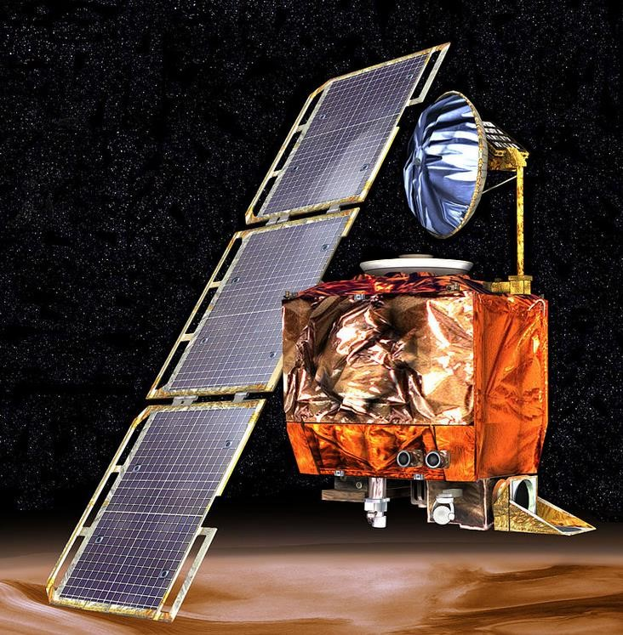

*Observador de marte en la instalación de servicio de carga peligrosa*

(CNN) (CNN) — La NASA perdió un orbitador de Marte de 125 millones de dólares porque un equipo de ingeniería de Lockheed Martin usó unidades de medida inglesas, mientras que el equipo de la agencia usó el sistema métrico más convencional para una operación clave de la nave espacial, según un hallazgo de revisión publicado el jueves.

El desajuste de las unidades impidió que la información de navegación se transfiriera entre el equipo de la nave espacial Mars Climate Orbiter en Lockheed Martin en Denver y el equipo de vuelo en el Laboratorio de Propulsión a Chorro de la NASA en Pasadena, California.

Lockheed Martin ayudó a construir, desarrollar y operar la nave espacial para la NASA. Sus ingenieros proporcionaron comandos de navegación para los propulsores de Climate Orbiter en unidades inglesas, aunque la NASA ha estado utilizando el sistema métrico predominantemente desde al menos 1990.

Nadie está señalando con el dedo a Lockheed Martin, dijo Tom Gavin, el administrador de JPL a quien reportan todos los gerentes de proyecto.

"Este es un problema de proceso de extremo a extremo", dijo. "Un solo error como este no debería haber causado la pérdida de Climate Orbiter. Algo salió mal en los procesos de nuestro sistema en los controles y equilibrios que tenemos que deberían haber detectado y solucionado".

El hallazgo provino de un panel de revisión interno en JPL que informó la causa a Gavin el miércoles. El grupo incluía a unos 10 especialistas en navegación, muchos de los cuales se jubilaron recientemente del JPL.

"Han estado analizando esto desde el viernes por la mañana después de la derrota", dijo Gavin.

El percance de navegación acabó con la misión en un día en que los ingenieros esperaban celebrar la entrada de la nave en la órbita de Marte.

Después de un viaje de 286 días, la sonda encendió su motor el 23 de septiembre para ponerse en órbita.

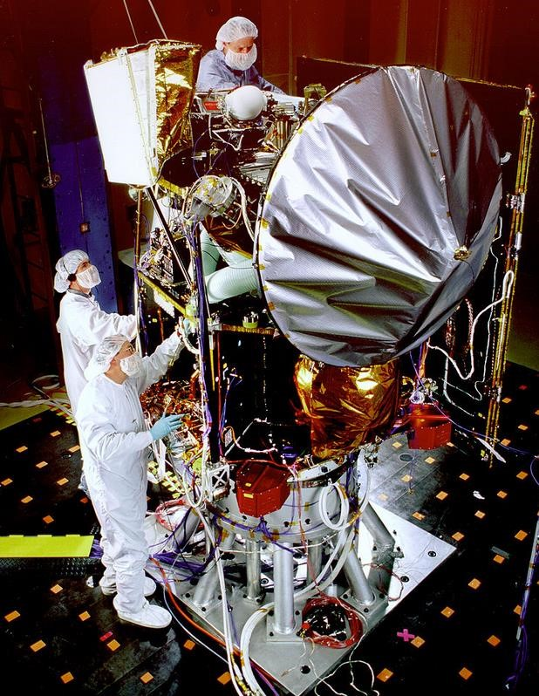

*Mars Climate Orbiter undergoing acoustic testing.*

El motor se encendió pero la nave espacial se acercó a 60 km (36 millas) del planeta, unos 100 km más cerca de lo planeado y unos 25 km (15 millas) por debajo del nivel en el que podría funcionar correctamente, dijeron los miembros de la misión.

Los últimos hallazgos muestran que el sistema de propulsión de la nave espacial se sobrecalentó y se desactivó cuando el Climate Orbiter se sumergió profundamente en la atmósfera, dijo el portavoz del JPL, Frank O'Donnell.

Eso probablemente impidió que el motor completara su encendido, por lo que el Orbitador Climático probablemente atravesó la atmósfera, continuó más allá de Marte y ahora podría estar orbitando el sol, dijo.

Climate Orbiter iba a transmitir datos de una próxima misión asociada llamada Mars Polar Lander, programada para establecerse en Marte en diciembre. Ahora, los planificadores de la misión están trabajando en cómo transmitir sus datos a través de su propia radio y otro orbitador que ahora está dando vueltas alrededor del planeta rojo.

Climate Orbiter y Polar Lander fueron diseñados para ayudar a los científicos a comprender la historia del agua de Marte y el potencial de vida en el pasado del planeta. Existe una fuerte evidencia de que Marte alguna vez estuvo inundado de agua, pero los científicos no tienen respuestas claras sobre a dónde fue el agua y qué la alejó.

La NASA convocó a dos paneles para investigar qué condujo a la pérdida del orbitador, incluido el panel interno de revisión por pares que publicó el hallazgo del jueves. La NASA también planea formar una tercera junta, un panel de revisión independiente, para investigar el accidente.

Sistema métrico utilizado por la NASA durante muchos años.

Un documento de la NASA salió hace varios años, cuando la misión Cassini a Saturno estaba en desarrollo, estableciendo el sistema métrico para todas las unidades de medida, dijo Gavin.

El sistema métrico se utiliza para la misión Polar Lander, así como para las próximas misiones a Marte, dijo.

Los hallazgos de ese panel de revisión ahora están siendo estudiados por un segundo grupo: una junta de revisión especial encabezada por John Casani, que buscará los procesos que no lograron encontrar la discrepancia métrica con el inglés. Casani se retiró del JPL hace dos meses del puesto de ingeniero jefe del laboratorio.

"Vamos a ver cómo se transfirieron los datos", dijo Gavin. "¿Cómo entró originalmente en el sistema en unidades inglesas? ¿Cómo se transfirió? Cuando estábamos haciendo comprobaciones de navegación y Doppler (distancia y velocidad), ¿cómo es que no lo encontramos?"

"La gente comete errores", dijo Gavin. "El problema aquí no fue el error. Fue nuestra falla en mirarlo de principio a fin y encontrarlo. Es injusto confiar en una sola persona".

Lockheed Martin, que no respondió de inmediato una llamada telefónica para hacer comentarios, está construyendo orbitadores y módulos de aterrizaje para futuras misiones a Marte, incluido uno que se lanzará en 2001 y una misión que devolverá algunas rocas de Marte a la Tierra unos años más tarde.

También ayudó con la misión Polar Lander, que aterrizará en Marte el 3 de diciembre y realizará una misión de 90 días para estudiar el clima marciano. También está diseñado para extender un brazo robótico que cavará en el suelo marciano cercano y buscará señales de agua.

Los gerentes de la NASA han dicho que la misión Polar Lander continuará según lo planeado y devolverá respuestas a las mismas preguntas científicas planeadas originalmente, a pesar de que el módulo de aterrizaje tendrá que transmitir sus datos a la Tierra sin la ayuda de Climate Orbiter.

Causa de la falla

El 10 de noviembre de 1999, la Junta de Investigación de Percances del Orbitador Climático de Marte publicó un informe de Fase I, que detalla los supuestos problemas encontrados con la pérdida de la nave espacial. Anteriormente, el 8 de septiembre de 1999, se calculó la Maniobra de corrección de trayectoria 4 y luego se ejecutó el 15 de septiembre de 1999. La intención era colocar la nave espacial en una posición óptima para una maniobra de inserción orbital que llevaría la nave espacial alrededor de Marte a una altitud de 226 kilómetros el 23 de septiembre de 1999. Sin embargo, durante la semana entre TCM-4 y la maniobra de inserción orbital, el equipo de navegación indicó que la altitud puede ser mucho menor que la prevista de 150 a 170 kilómetros. Veinticuatro horas antes de la inserción orbital, los cálculos ubicaron al orbitador a una altitud de 110 kilómetros; 80 kilómetros es la altitud mínima a la que se pensaba que Mars Climate Orbiter sería capaz de sobrevivir durante esta maniobra. Los cálculos posteriores a la falla mostraron que la nave espacial estaba en una trayectoria que habría llevado al orbitador a 57 kilómetros de la superficie, donde la nave espacial probablemente se desintegró debido a las tensiones atmosféricas.

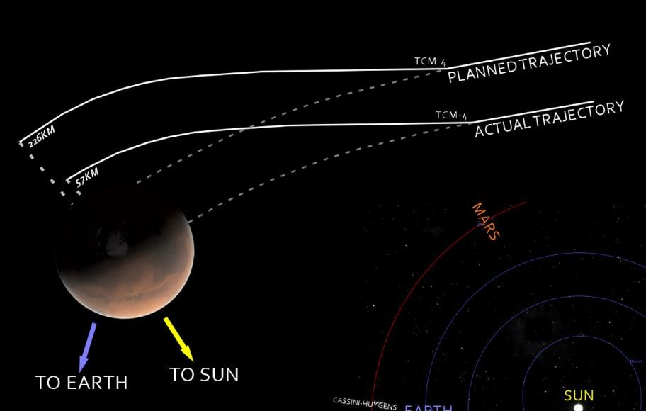

***Diagrama que compara las trayectorias previstas y reales del Orbiter***

La causa principal de esta discrepancia fue que una pieza de software de tierra suministrada por Lockheed Martin produjo resultados en una unidad tradicional de los Estados Unidos ("Americana"), en contra de su Especificación de interfaz de software (SIS), mientras que un segundo sistema, suministrado por la NASA, que utilizó esos resultados esperaba que estuvieran en unidades métricas, de acuerdo con el SIS. El software que calculó el impulso total producido por los disparos de los propulsores calculó los resultados en libras-segundo. El cálculo de la trayectoria utilizó estos resultados para corregir la posición prevista de la nave espacial por los efectos de los disparos de los propulsores. Este software esperaba que sus entradas estuvieran en newton-segundos.

La discrepancia entre la posición calculada y la medida, que da como resultado la discrepancia entre la altitud de inserción en órbita deseada y la real, fue notada anteriormente por al menos dos navegantes, cuyas preocupaciones fueron descartadas. Se convocó una reunión de ingenieros de software de trayectoria, operadores de software de trayectoria (navegadores), ingenieros de propulsión y gerentes para considerar la posibilidad de ejecutar la Maniobra de Corrección de Trayectoria-5, que estaba en el cronograma. Los asistentes a la reunión recuerdan un acuerdo para realizar TCM-5, pero finalmente no se hizo.